### - Nome do Caso de Uso HST26.2 – Extrato Chapa Criadas - Corporativo

<Nome do Produto>Sistema Processo Eleitoral

<Nome do cliente>CAU

**Revisões do Documento**

|  |  |  |  |
| --- | --- | --- | --- |
| **Revisão** | **Data** | **Lista de Autores** | **Observações** |
| 1.0 | 03/04/2020 | Daiane Silva | Em atendimento à OS9648 - Inclusão da informação sobre representatividade dos membros da chapa. |

**Sumário**

1. Introdução 4

2. Permissão 4

3. Identificação da História 4

4. Protótipo 4

5. Premissa: 20

6. Regras Gerais: 20

7. Informações Complementares 21

## Introdução

Esta história permitirá ao usuário visualizar o extrato de chapas criadas.

## Permissão

|  |  |
| --- | --- |
| **Perfil** | **Descrição** |
| Siccau Corporativo | Cadastrado e ativo no sistema com permissão. |

## Identificação da História

|  |  |  |  |
| --- | --- | --- | --- |
| **Identificação HTS** | OS9638  HST26.2 | **Nome:** | Extrato de Chapas Criadas |
| **Descrição:** | **Eu, COMO** PO **QUERO** alterar o extrato de chapas criadas - UF e IES **PARA** incluir a informação de representatividade dos membros das chapas. | | |

## Protótipo

1. **Chapas criadas por UF e IES**

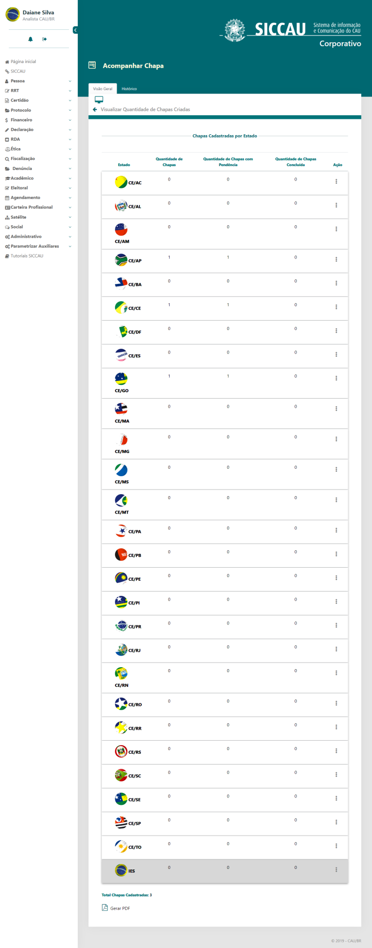

|  |  |  |  |  |  |  |  |  |  |  |
| --- | --- | --- | --- | --- | --- | --- | --- | --- | --- | --- |
| **Campos** | | | | | | | | | | |
| **ID** | **Nome** | | **Descrição** | | **Tipo** | **Valores Válidos** | | **Formato** | | **Regra** |
|  | Chapas Cadastradas por Estado | | Texto Título | | Texto | - | | - | | * + Somente Leitura: Sim |
|  | Estado | | Exibe a UF em ordem alfabética | | Alfanumérico | - | | CE/<UF> | | * + Somente Leitura: Sim |
|  | Quantidade de Chapas | | Exibe a quantidade de chapa por UF | | Numérico | - | | - | | * + Somente Leitura: Sim |
|  | Quantidade de Chapas com Pendência | | Exibe a quantidade de chapa com pendencia por UF | | Numérico | - | | - | | * + Somente Leitura: Sim |
|  | Quantidade de Chapas Concluídas | | Exibe a quantidade de chapa concluídas | | Numérico | - | | - | | * + Somente Leitura: Sim |
| **Comandos** | | | | | | | | | | |
| **ID** | | **Nome** | | **Descrição** | | | **Tipo** | | **Regras** | |
|  | | Gerar PDF | | Gera um documento em PDF com as chapas cadastradas por estado [] | | | Botão | | N/A | |

1. **Informações das chapas cadastradas por UF e IES - PDF**

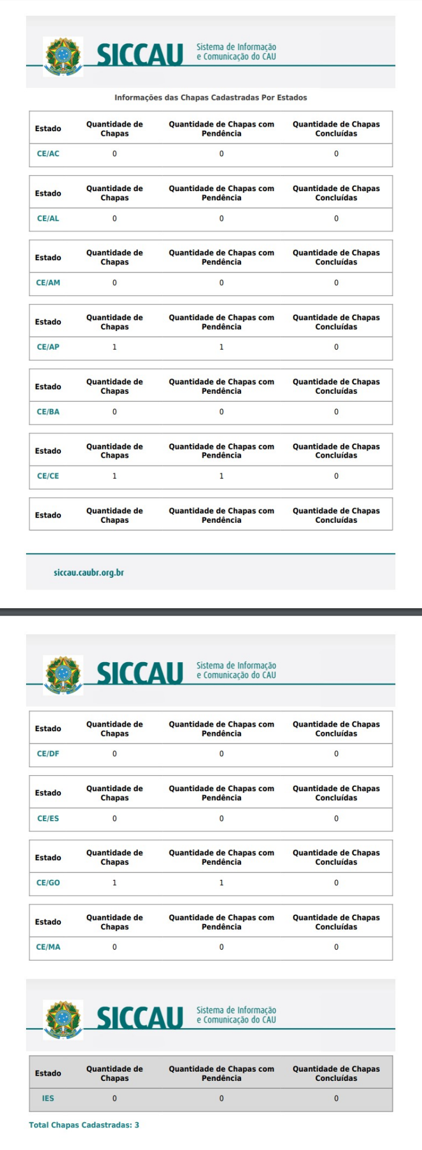

|  |  |  |  |  |  |  |  |  |  |  |
| --- | --- | --- | --- | --- | --- | --- | --- | --- | --- | --- |
| **Campos** | | | | | | | | | | |
| **ID** | **Nome** | | **Descrição** | | **Tipo** | **Valores Válidos** | | **Formato** | | **Regra** |
|  | Estado | | Exibe a UF em ordem alfabética | | Alfanumérico | - | | CE/<UF> | | * + Somente Leitura: Sim |
|  | Quantidade de Chapas | | Exibe a quantidade de chapa por UF | | Numérico | - | | - | | * + Somente Leitura: Sim |
|  | Quantidade de Chapas com Pendência | | Exibe a quantidade de chapa com pendencia por UF | | Numérico | - | | - | | * + Somente Leitura: Sim |
|  | Quantidade de Chapas Concluídas | | Exibe a quantidade de chapa concluídas | | Numérico | - | | - | | * + Somente Leitura: Sim |
| **Comandos** | | | | | | | | | | |
| **ID** | | **Nome** | | **Descrição** | | | **Tipo** | | **Regras** | |
|  | |  | |  | | |  | |  | |

1. **Chapas cadastradas por UF**

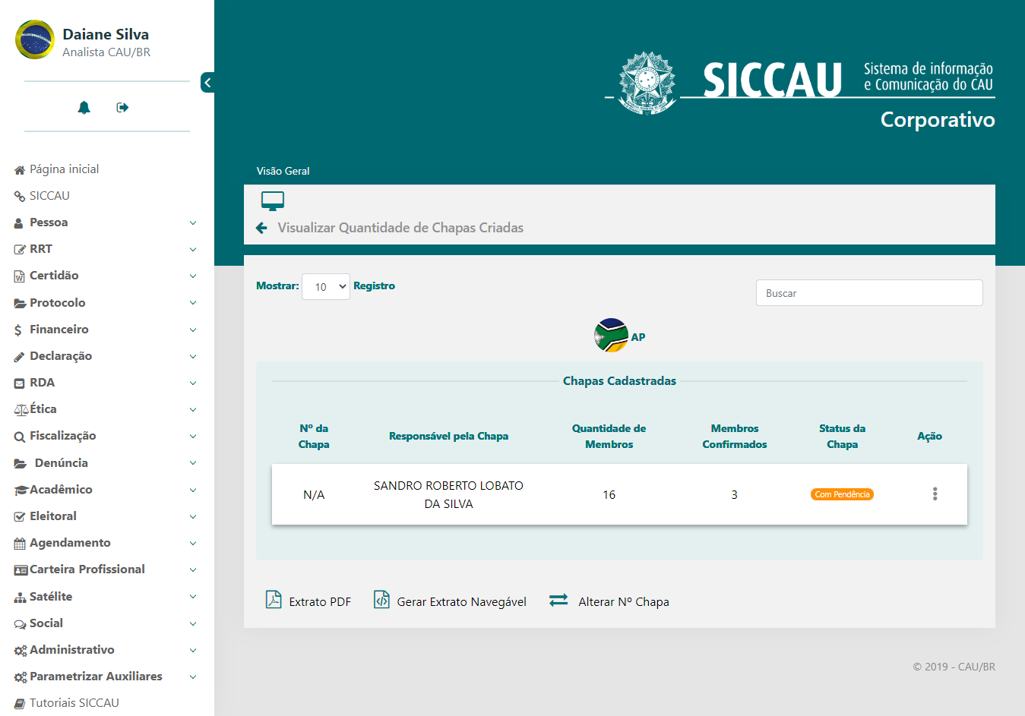

|  |  |  |  |  |  |  |  |  |  |  |
| --- | --- | --- | --- | --- | --- | --- | --- | --- | --- | --- |
| **Campos** | | | | | | | | | | |
| **ID** | **Nome** | | **Descrição** | | **Tipo** | **Valores Válidos** | | **Formato** | | **Regra** |
|  | Nº da Chapa | | Exibe o número da chapa | | Numérico | - | | - | | * + Somente Leitura: Sim |
|  | Responsável pela Chapa | | Exibe o responsável pela chapa | | Alfanumérico | - | | - | | * + Somente Leitura: Sim |
|  | Quantidade de Membros | | Exibe a quantidade de membros na chapa | | Numérico | - | | - | | * + Somente Leitura: Sim |
|  | Membros Confirmados | | Exibe a quantidade de membros confirmados na chapa | | Numérico | - | | - | | * + Somente Leitura: Sim |
|  | Status da Chapa | | Exibe o status da chapa | | Alfanumérico | - | | - | | * + Somente Leitura: Sim |
| **Comandos** | | | | | | | | | | |
| **ID** | | **Nome** | | **Descrição** | | | **Tipo** | | **Regras** | |
|  | | Extrato PDF | | Comando que gera o extrato da chapa em PDF | | | Botão | |  | |
|  | | Gerar Extrato Navegável | | Comando que gera o extrato da chapa em PDF | | | Botão | |  | |
|  | | Alterar Nº Chapa | | Comando que altera o número da chapa | | | Botão | |  | |

1. **Chapas cadastradas IES**

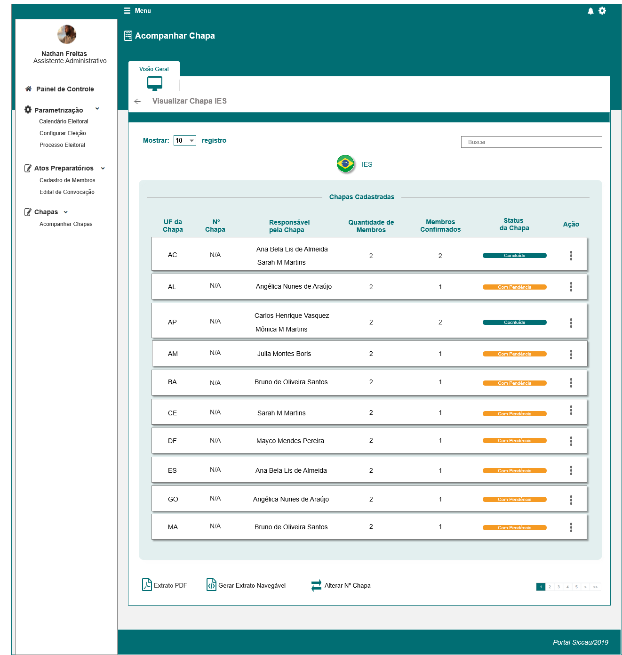

|  |  |  |  |  |  |  |  |  |  |  |
| --- | --- | --- | --- | --- | --- | --- | --- | --- | --- | --- |
| **Campos** | | | | | | | | | | |
| **ID** | **Nome** | | **Descrição** | | **Tipo** | **Valores Válidos** | | **Formato** | | **Regra** |
|  | UF da Chapa | | Exibe a UF da chapa | | Alfanumérico | - | | - | | * + Somente Leitura: Sim |
|  | Responsável pela Chapa | | Exibe o responsável pela chapa | | Alfanumérico | - | | - | | * + Somente Leitura: Sim |
|  | Quantidade de Membros | | Exibe a quantidade de membros na chapa | | Numérico | - | | - | | * + Somente Leitura: Sim |
|  | Membros Confirmados | | Exibe a quantidade de membros confirmados na chapa | | Numérico | - | | - | | * + Somente Leitura: Sim |
|  | Status da Chapa | | Exibe o status da chapa | | Alfanumérico | - | | - | | * + Somente Leitura: Sim |
| **Comandos** | | | | | | | | | | |
| **ID** | | **Nome** | | **Descrição** | | | **Tipo** | | **Regras** | |
|  | | Extrato PDF | | Comando que gera o extrato da chapa em PDF | | | Botão | |  | |
|  | | Gerar Extrato Navegável | | Comando que gera o extrato da chapa em PDF | | | Botão | |  | |
|  | | Alterar Nº Chapa | | Comando que altera o número da chapa | | | Botão | |  | |

1. **Chapas cadastradas IES**

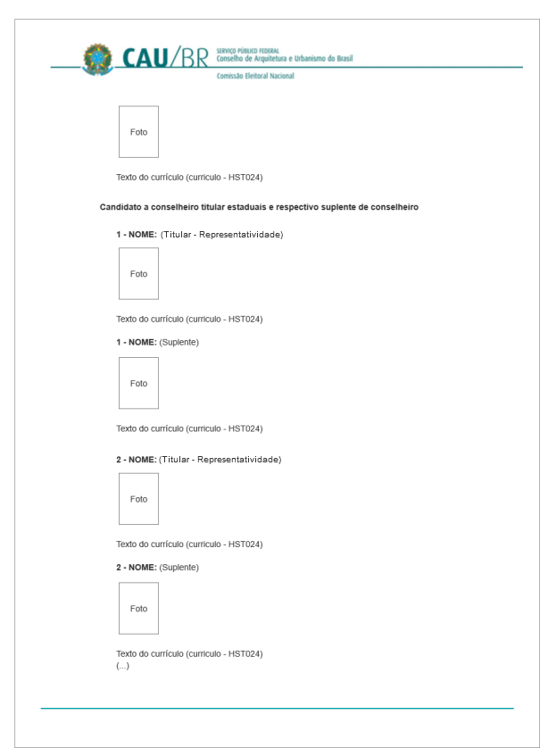

|  |  |  |  |  |  |  |  |  |  |  |
| --- | --- | --- | --- | --- | --- | --- | --- | --- | --- | --- |
| **Campos** | | | | | | | | | | |
| **ID** | **Nome** | | **Descrição** | | **Tipo** | **Valores Válidos** | | **Formato** | | **Regra** |
|  | Nome | | Exibe o nome do Titular da chapa | | Alfanumérico | - | | - | | * + Somente Leitura: Sim   + O sistema deve exibir a nomenclatura ‘Representatividade’ caso o usuário tenha selecionado pelo menos uma das opções de ‘Representatividade’ na ‘Declaração de Representatividade’, especificada na Eleitoral_HST024.1_confirmar_participacao_chapa |
| **Comandos** | | | | | | | | | | |
| **ID** | | **Nome** | | **Descrição** | | | **Tipo** | | **Regras** | |
|  | |  | |  | | |  | |  | |

1. **Extrato Navegável**

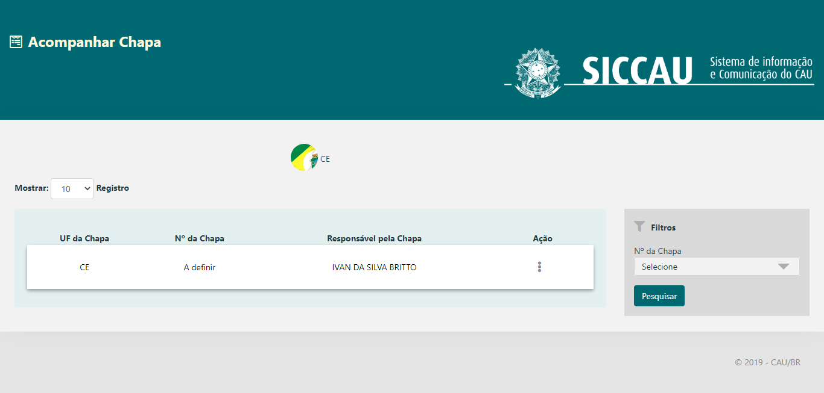

|  |  |  |  |  |  |  |  |  |  |  |
| --- | --- | --- | --- | --- | --- | --- | --- | --- | --- | --- |
| **Campos** | | | | | | | | | | |
| **ID** | **Nome** | | **Descrição** | | **Tipo** | **Valores Válidos** | | **Formato** | | **Regra** |
| **Filtros** | | | | | | | | | | |
|  | Nº da chapa | | Realiza busca pelo número da chapa | | Combo box | - | | - | | * + Somente Leitura: Não |
| **Resultados** | | | | | | | | | | |
|  | UF da Chapa | | Exibe a UF da chapa | | Alfanumérico | - | | - | | * + Somente Leitura: Sim |
|  | Número da chapa | | Exibe o número da chapa | | Numérico |  | |  | | * + Somente Leitura: Sim |
|  | Responsável pela Chapa | | Exibe o responsável pela chapa | | Alfanumérico | - | | - | | * + Somente Leitura: Sim |
|  |  | |  | |  |  | |  | |  |
| **Comandos** | | | | | | | | | | |
| **ID** | | **Nome** | | **Descrição** | | | **Tipo** | | **Regras** | |
|  | | Pesquisar | | Comando que realiza a busca dos registros | | | Botão | |  | |
|  | | Extrato PDF | | Comando que gera o extrato da chapa em PDF | | | Botão | |  | |
|  | | Gerar Extrato Navegável | | Comando que gera o extrato da chapa em PDF | | | Botão | |  | |
|  | | Alterar Nº Chapa | | Comando que altera o número da chapa | | | Botão | |  | |

1. **Extrato Navegável - Visualizar**

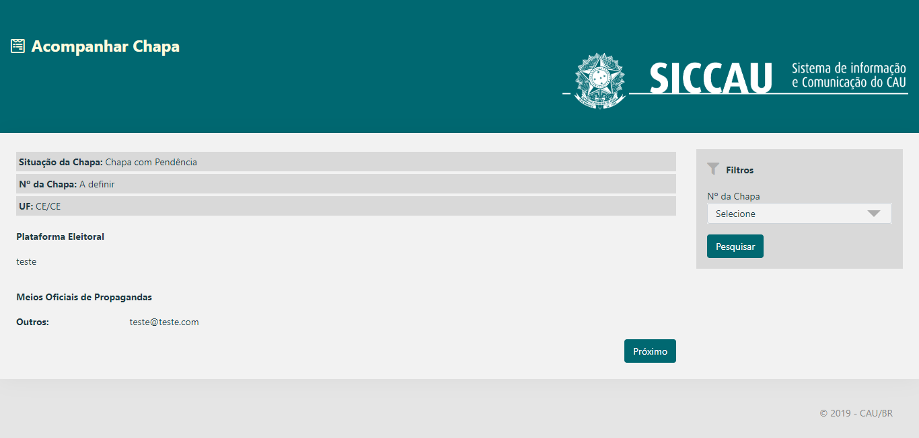

|  |  |  |  |  |  |  |  |  |  |  |
| --- | --- | --- | --- | --- | --- | --- | --- | --- | --- | --- |
| **Campos** | | | | | | | | | | |
| **ID** | **Nome** | | **Descrição** | | **Tipo** | **Valores Válidos** | | **Formato** | | **Regra** |
| **Filtros** | | | | | | | | | | |
|  | Nº da chapa | | Realiza busca pelo número da chapa | | Combo box | - | | - | | * + Somente Leitura: Não |
| **Resultados** | | | | | | | | | | |
|  | Situação da chapa | | Exibe a situação da chapa | | Alfanumérico |  | |  | | * + Somente Leitura: Sim |
|  | Número da chapa | | Exibe o número da chapa | | Numérico |  | |  | | * + Somente Leitura: Sim |
|  | UF | | Exibe a UF da chapa | | Alfanumérico | - | | - | | * + Somente Leitura: Sim |
|  | Plataforma Eleitoral | | Exibe a plataforma eleitoral | | Alfanumérico |  | |  | | * + Somente Leitura: Sim |
|  | Meios Oficiais de Propagandas | | Exibe os meios de propagandas | | Alfanumérico |  | |  | | * + Somente Leitura: Sim |
|  | Outros | | Exibe outros meios de propaganda cadastrados pelo usuário | | Alfanumérico |  | |  | | * + Somente Leitura: Sim |
| **Comandos** | | | | | | | | | | |
| **ID** | | **Nome** | | **Descrição** | | | **Tipo** | | **Regras** | |
|  | | Pesquisar | | Comando que realiza a busca dos registros | | | Botão | |  | |
|  | | Próximo | | Comando que avança para a próxima página do extrato navegável | | | Botão | |  | |

1. **Extrato Navegável - Próximo (Dados pessoais dos membros da chapa)**

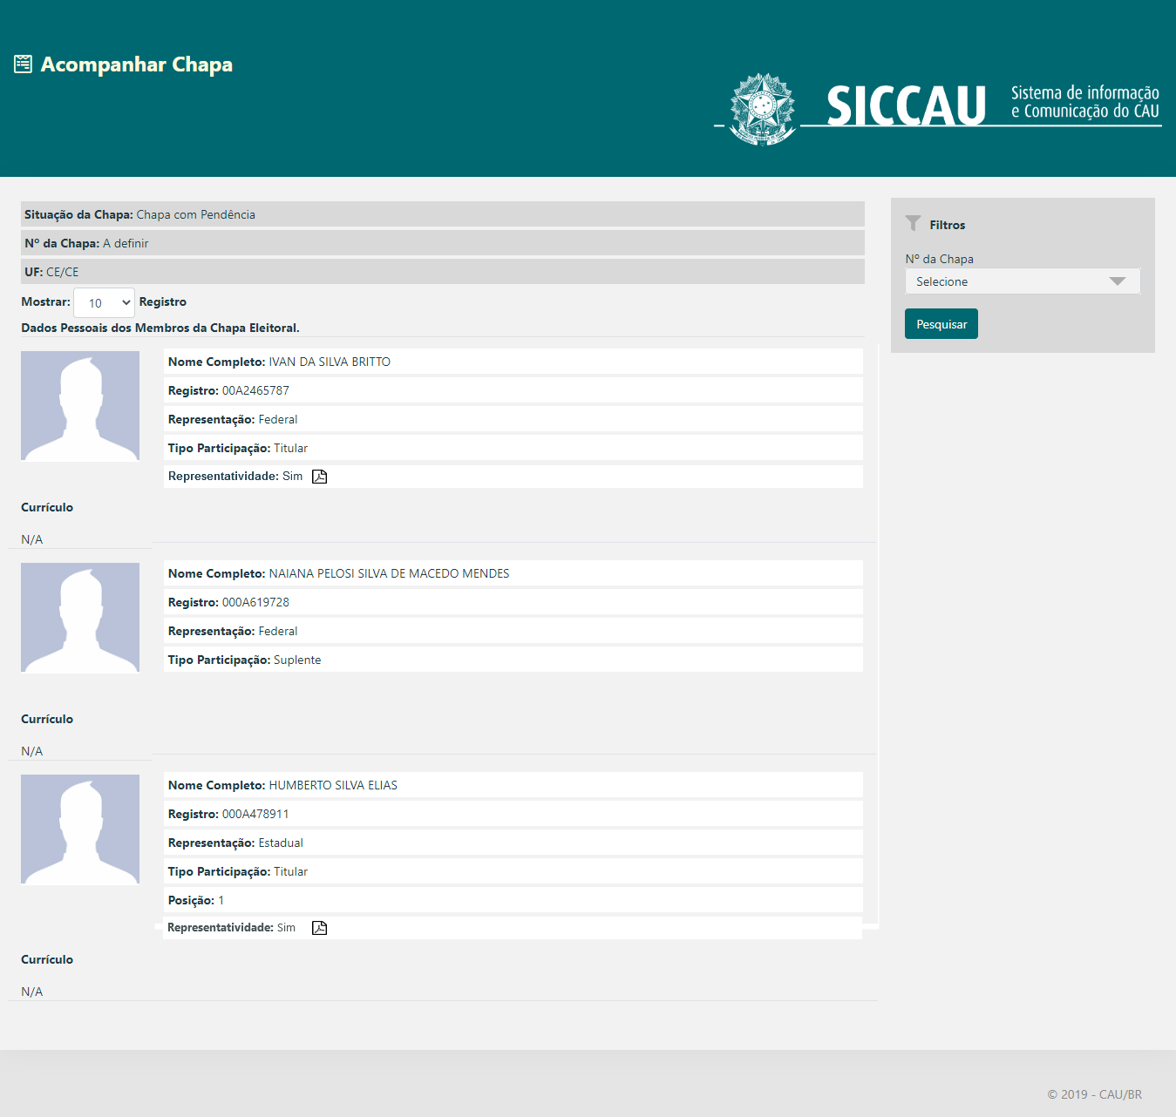

|  |  |  |  |  |  |  |  |  |  |  |
| --- | --- | --- | --- | --- | --- | --- | --- | --- | --- | --- |
| **Campos** | | | | | | | | | | |
| **ID** | **Nome** | | **Descrição** | | **Tipo** | **Valores Válidos** | | **Formato** | | **Regra** |
| **Filtros** | | | | | | | | | | |
|  | Nº da chapa | | Realiza busca pelo número da chapa | | Combo box | - | | - | | * + Somente Leitura: Não |
| **Resultados** | | | | | | | | | | |
|  | Situação da chapa | | Exibe a situação da chapa | | Alfanumérico |  | |  | | * + Somente Leitura: Sim |
|  | Número da chapa | | Exibe o número da chapa | | Numérico |  | |  | | * + Somente Leitura: Sim |
|  | UF | | Exibe a UF da chapa | | Alfanumérico | - | | - | | * + Somente Leitura: Sim |
| **Dados Pessoais dos Membros da Chapa** | | | | | | | | | | |
|  | Nome completo | | Exibe o nome completo do membro da chapa | | Alfanumérico |  | |  | | * + Somente Leitura: Sim |
|  | Registro | | Exibe o registro do membro da chapa | | Alfanumérico |  | |  | | * + Somente Leitura: Sim |
|  | Representação | | Exibe a representação do membro da chapa | | Alfanumérico |  | |  | | * + Somente Leitura: Sim |
|  | Tipo Participação | | Exibe o de participação do membro da chapa | | Alfanumérico |  | |  | | * + Somente Leitura: Sim |
|  | Representatividade | | Exibe a representatividade do membro da chapa | | Alfanumérico | Sim  Não | |  | | * + Somente Leitura: Sim   + Este campo somente deverá ser exibido se o membro for ‘Titular’.   + O sistema deve exibir a opção ‘Sim’ caso o usuário tenha selecionado pelo menos uma das opções de ‘Representatividade’ na ‘Declaração de Representatividade’, especificada na Eleitoral_HST024.1_confirmar_participacao_chapa   + O sistema deverá retornar no ícone de PDF a ‘Declaração de Representatividade’ preenchida pelo usuário ‘Titular’ na Eleitoral_HST024.1_confirmar_participacao_chapa |
|  | Currículo | | Exibe o currículo do membro da chapa | | Alfanumérico |  | |  | | * + Somente Leitura: Sim |
| **Comandos** | | | | | | | | | | |
| **ID** | | **Nome** | | **Descrição** | | | **Tipo** | | **Regras** | |
|  | |  | |  | | |  | |  | |

1. **Divulgação de Chapas no Procecsso Eleitoral do CAU**

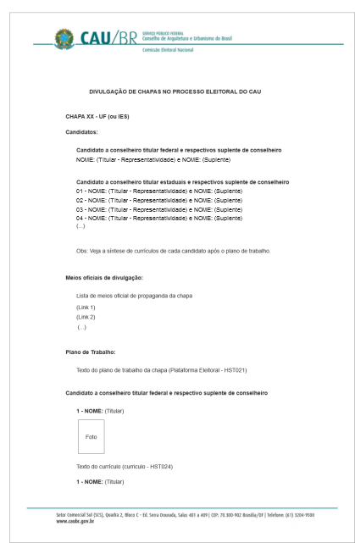

|  |  |  |  |  |  |  |  |  |  |  |
| --- | --- | --- | --- | --- | --- | --- | --- | --- | --- | --- |
| **Campos** | | | | | | | | | | |
| **ID** | **Nome** | | **Descrição** | | **Tipo** | **Valores Válidos** | | **Formato** | | **Regra** |
| **Candidato a conselheiro titular federal e respectivos suplentes de conselheiro** | | | | | | | | | | |
|  | Nome | | Exibe o nome do Titular e do Suplente da chapa | | Alfanumérico | Nome do Titular e do suplente/substituto | |  | | * + Somente Leitura: Sim   + O sistema deve exibir a nomenclatura ‘Representatividade’ caso o usuário ‘Titular’ tenha selecionado pelo menos uma das opções de ‘Representatividade’ na ‘Declaração de Representatividade’, especificada na Eleitoral_HST024.1_confirmar_participacao_chapa |
| **Candidato a conselheiro titular estadual e respectivos suplentes de conselheiro** | | | | | | | | | | |
|  | Nome | | Exibe o nome do Titular e do Suplente da chapa | | Alfanumérico | Nome do Titular e do suplente/substituto | |  | | * + Somente Leitura: Sim   + O sistema deve exibir a nomenclatura ‘Representatividade’ caso o usuário ‘Titular’ tenha selecionado pelo menos uma das opções de ‘Representatividade’ na ‘Declaração de Representatividade’, especificada na Eleitoral_HST024.1_confirmar_participacao_chapa |
| **Comandos** | | | | | | | | | | |
| **ID** | | **Nome** | | **Descrição** | | | **Tipo** | | **Regras** | |
|  | |  | |  | | |  | |  | |

**CRITÉRIOS DE ACEITE**

## Premissa:

* 1. Esta história deve ser executada quando o usuário acessar no módulo CORPORATIVO a opção “Menu>>Chapa>>Acompanhar Chapa
  2. O usuário deve ter permissão de acesso de assessor **CEN/BR** e assessor **CE/UF**, ao menu “**Acompanhar Chapa**”, conforme cadastro no SICCAU Corporativo, vinculado ao usuário logado.
  3. Os demais campos, ações, mensagens e regras de negócios, de Interface e de Apresentação não mencionados nesta história devem manter seu funcionamento atual.

## Regras Gerais:

N/A

## Informações Complementares

Eleitoral_HST026_Extrato_Chapas_Criadas à Eleitoral_HST26.1_Extrato_Chapas_Criadas